Eingliederungshilfe digital gestalten – Beteiligung stärken
Landkreis Osnabrück und Forschungsteam starten ein innovatives Pilotprojekt zur Wirkungsmessung in der Eingliederungshilfe für Menschen mit Behinderung
(Osnabrück, 26. April 2024) In Niedersachsen beziehen ungefähr 90.000 Menschen mit Behinderung Eingliederungshilfe, in der Bundesrepublik sind es gut eine Million. Allerdings: Welche Eingliederungshilfen ein Mensch mit Behinderung in welchem Umfang benötigt und welche sinnvoll sind, ist für Sozialverwaltungen aufwendig zu ermitteln. Hilfestellung wird mit der WIM-EGH (WirkungsMessung in der EinGliederungsHilfe) künftig ein webbasiertes Instrument bieten. Jetzt unterzeichneten Vertreterinnen und Vertreter von Hochschule Osnabrück und Landkreis Osnabrück eine Vereinbarung, mit der am 1. Mai ein auf dreieinhalb Jahre angelegtes Pilotprojekt der beiden Partner startet.
Die Eingliederungshilfe soll als Bestandteil des Bundesteilhabegesetzes die Teilhabe und Selbstbestimmung von Menschen mit Behinderung stärken. Doch in der Praxis ist die Umsetzung nicht so einfach. „In den Bundesländern sind die Prozesse und Instrumente der Bedarfsermittlung oftmals mit einem hohen Verwaltungsaufwand, also viel Bürokratie, verbunden. Auch werden in Gänze nicht alle rechtlichen Vorgaben, zum Beispiel Wirkungskontrolle oder Transparenz, erfüllt“, erläutert Projektleiterin Dr. Andrea Riecken, Professorin für Soziale Arbeit an der Hochschule Osnabrück.
Mit der WIM-EGH werden die Prozesse künftig fachlich und organisatorisch optimiert. Der gewünschte Nebeneffekt: Fachkräfte gewinnen mehr Zeit für Gespräche mit Menschen mit Behinderung. Das neue Instrument kann nicht nur für die Sozialverwaltung des Landkreises Osnabrück, sondern auch für andere Kommunen in Niedersachsen und in anderen Bundesländern bedeutsam sein, weil er wesentlich zur Entlastung der administrativen Prozesse beiträgt und die Qualitätsstandards in der Eingliederungshilfe verbessert.
Innovative Bedarfsermittlung und Wirkungsmessung
„Der WIM-EGH wird in enger Abstimmung mit allen Prozessbeteiligten und anwendungsbezogen entwickelt, damit er zu einem Gewinn für Menschen mit Behinderung und für Fachkräfte wird. Oder auf den Punkt gebracht: Einfacher – transparenter – gerechter“, sagt Riecken.
Konkret können sich Menschen mit Behinderung selbstbestimmter und eigenverantwortlicher in den Bedarfsermittlungsprozess einbringen und Fachkräfte bekommen neue Möglichkeiten für fachliche Einschätzungen. Darüber hinaus können Informationen über die Lebenssituation und die darin enthaltenen Teilhabebarrieren von Menschen mit Behinderung im Verlauf der Eingliederungshilfe systematischer und nachvollziehbarer beschrieben, quantifiziert und analysiert werden.
Am Ende soll ein maßgeschneidertes, praktikables und qualitativ hochwertiges Instrument für die Bedarfsermittlung mit integrierter Wirkungsmessung bereitstehen.
Bürokratieabbau, Stärkung der Beteiligung von Menschen mit Behinderung und Verbesserung der fachlichen Standards
„Wir freuen uns sehr darüber, dass der Landkreis Osnabrück mit diesem Pilotprojekt die Eingliederungshilfe erheblich verbessert. Der WIM-EGH verkörpert unsere Werte und Haltung, für Menschen mit Behinderung da zu sein, ihre Individualität zu sehen und mit allen Beteiligten, also auch mit Leistungserbringern, in den Dialog zu gehen“, sagt Kreisrat Matthias Selle. Zugleich erhalte die Sozialverwaltung des Landkreises Osnabrück mit der digitalisierten Form des WIM-EGH ein Instrument, dass eine interaktive Auswertung ermögliche: „So wird die Fachlichkeit unserer Mitarbeiter und Mitarbeiterinnen gestärkt. Bürokratieabbau bei besserer Qualität und mehr Zeit für Menschen mit Behinderung sind echte Meilensteine für die Eingliederungshilfe“, ergänzt Anja Fels, Fachdienstleitung Soziales.
Pilotprojekt mit regionaler und überregionaler Bedeutung, Stärkung des Schwerpunkts Eingliederungshilfe im Studiengang Soziale Arbeit
„Mit dem WIM-EGH ist eine konsequent beteiligungsorientierte und gesetzeskonforme Bedarfsermittlung mit integrierter Wirkungskontrolle möglich, weshalb dieses Instrument mit webbasierter Dokumentation und Messung auch für Sozialverwaltungen bundesweit von Interesse ist. Zudem können die Forschungserkenntnisse und Entwicklungsergebnisse direkt in die Module des Schwerpunkts „Eingliederungshilfe“ im Bachelorstudiengang Soziale Arbeit transformiert werden, so dass Studierende bereits im Studium wesentliche, vom Gesetzgeber für die Fachkraft der Eingliederungshilfe im § 97 SGB IX geforderte Kompetenzen, erwerben. Die Hochschule Osnabrück qualifiziert Studierende zu Fachkräften, die die örtlichen Leistungsträger genauso wie Leistungserbringer dringend benötigen, und nimmt damit eine Vorreiterrolle ein“, sagt Riecken.
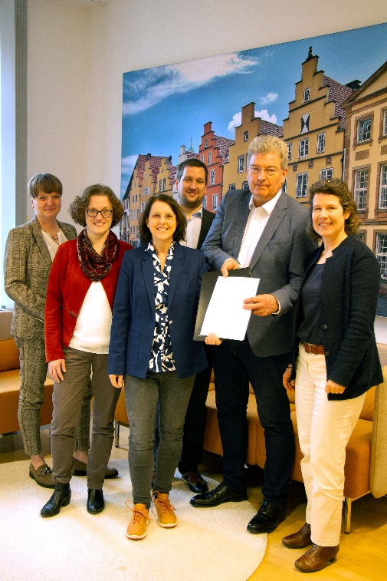
Bildunterschrift: Forschungs- und Transformationsvorhaben an der Nahtstelle von Teilhabe und Digitalisierung: Der Landkreis Osnabrück startete jetzt ein Pilotprojekt mit Forschenden zur Wirkungsmessung in der Eingliederungshilfe. V.l.: Iris Haucap (Landkreis Osnabrück), Prof. Dr. Anne Lohmann, Prof. Dr. Andrea Riecken, Christian Gerdes (Forschungs- und Entwicklungsteam), Matthias Selle, Anja Fels (Landkreis Osnabrück). (Fotonachweis: Hochschule Osnabrück)

